Meghívó
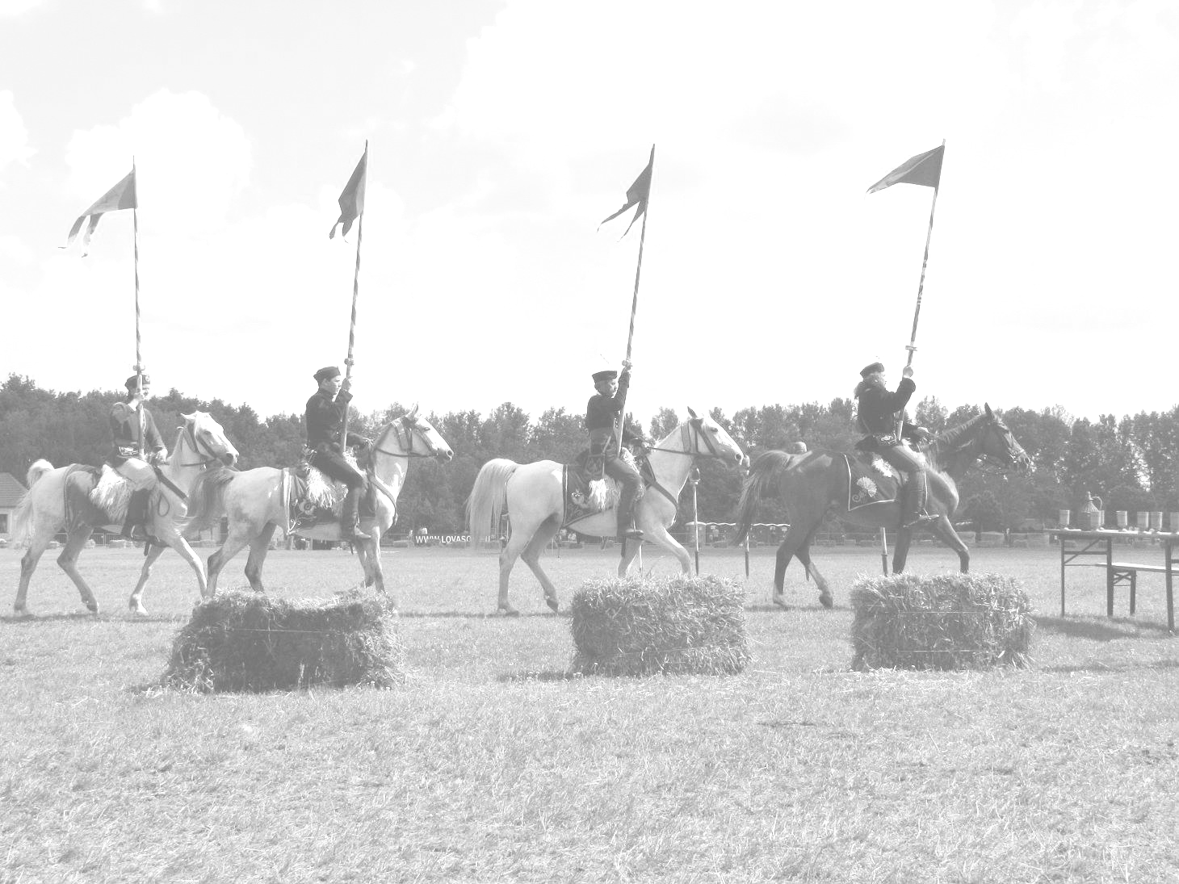



Szent László Lovas napra

Idõpont: 2012. június 24. 14 órától
Helyszín: a Gábor majori kettõs kereszt

Programok:

- Lovas csapatok érkeznek –
lovas bemutató, ügyességi játék, lovaglás, kocsikázás
- szalmavár foglaló
- íjászkodás
- huszárfegyver bemutató
- meglepetés produkció

Zene: Boldi és barátai Részvétel: ingyenes
